**«Методические рекомендации родителям для домашнего задания с детьми при закреплении произносительных навыков»**

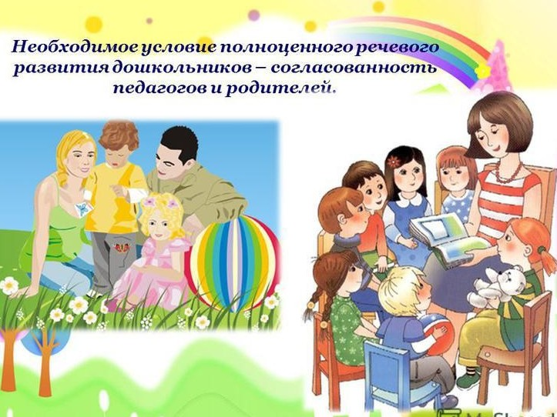

Наконец, наступил долгожданный момент: ваш ребенок научился произносить трудный для него **звук**. Но **родители** часто бывают разочарованы тем, что, повторяя **звук** изолированно по просьбе взрослых или по собственной инициативе, малыш не произносит его в самостоятельной речи, которая остается практически без изменений. Это вполне закономерное явление, говорящее о том, что пришло время для важного этапа **логопедической работы – автоматизации***(закрепления)* правильного произношения. Насколько постановка **звука кропотливый труд логопеда**, требующий специальных знаний и навыков, настолько **автоматизация звуков** – сотрудничество ребенка и его **родителей**. Это сотрудничество может решать не только задачу формирования правильной речи, но так же способствовать установлению доверительных отношений в семье, когда ребёнок стремится к общению со своими близкими. Параллельно вы сможете развить внимание, память, мышление, воображение – психические процессы, тесно связанные с речью, достаточный уровень сформированности которых необходим для успешного обучения.

Цель данного этапа - добиться правильного произношения **звука во фразовой речи**, то есть в свободной, обычной. Это выработка нового навыка, требующая длительной систематической тренировки. Нужно последовательно ввести поставленный **звук в слоги**, слова, предложения и в самостоятельную речь. К новому материалу следует переходить только в том случае, если усвоен предыдущий. Должно пройти некоторое время и множество тренировок, чтобы ребенок мог безошибочно произнести поставленный **звук**. Почему так происходит?

Ответ на этот вопрос дал академик И. П. Павлов, изучавший условно-рефлекторные связи, формирующиеся в коре головного мозга человека. Любое **автоматизированное движение мышц***(что рук и ног, что языка и губ)* – сначала выполняется с участием сознания, многократное повторение одного и того же движения позволяет выполнять это движение бессознательно, не затрачивая на это массу энергии. Это называется *«динамический стереотип»*, *«****автоматизм****»*.

Нарушение **звукопроизношения***(фонетическое нарушение)* может проявляться как в пропуске **звука**(*«ука»*, вместо *«рука»*, так и в его замене другим, часто более простым, **звуком**(*«лука»*). В первом случае **автоматизация звука** проходит несколько легче – т. к. в коре головного мозга отсутствуют некоторые условно-рефлекторные связи, их нужно просто создать. В случае искаженного произношения или замены **звука** условные связи уже существуют, и их необходимо затормозить, одновременно подкрепляя новый динамический стереотип правильного произношения. Поэтому **автоматизация идет дольше**.

Здесь перед Вами – **родителями** – стоит непростая задача: ребёнку надо помочь закрепить новый навык в речи и скорее *«затормозить»*, *«забыть»* дефектное произношение. В **логопедических** группах в детском саду, фронтальные занятия с **логопедом проходят ежедневно**, плюс на занятиях, которые проводят воспитатели закрепляется пройденный материал. А так же и **логопед**, и воспитатели бесконечно *«поправляют»* речь ребёнка, **автоматизируя поставленные звуки**. И очень важно, чтобы дома требования к речи ваших детей были такие же.

Скорость введения **звуков** в речи у всех детей индивидуальна, некоторым детям достаточно всего нескольких занятий и **звук автоматизирован** в самостоятельной речи, а у других этот процесс затягивается на долгое время - зависит это, прежде всего от индивидуальных особенностей ребёнка:

1) От вида речевого нарушения – например, сложнее **звуки автоматизируются у детей–дизартриков**. Дизартрия - говорит о нарушении или недостаточной чувствительности мышц, которые отвечают за работу органов артикуляции, т. е. нервные клетки, которые обеспечивают движения данной мышцы, еще не достаточно созрели, вследствие чего возникают трудности и в произношении **звука и в автоматизации**. Преодоление дизартрии требует длительного периода, но результат будет. Сюда же относится слабость мышц артикуляционного аппарата в целом.

Особенности строения органов артикуляционного аппарата, например, укороченная подъязычная уздечка– пока **звук полностью не автоматизируется** в речи ребенка необходимо продолжать артикуляционную гимнастику.

2) От состояния фонематического слуха – у детей с недостаточно сформированным фонематическим слухом и фонематическим восприятием **звук** дольше не вводится в самостоятельную речь.

3) От состояния психических процессов у ребенка – мышления, памяти, произвольного внимания, процессов произвольности - т. е. самоконтроля и сознательном управлении своими действиями.

Скорость прохождения этого этапа зависит от частоты занятий **автоматизацией поставленных звуков**. В идеале необходимы ежедневные занятия по **автоматизации**. Данная **консультация** поможет заботливым и думающим **родителям** ввести в речь своих детей поставленные **логопедом звуки**.

**На что обратить внимание при выполнении домашнего задания:**

**1.** Артикуляционная и дыхательная гимнастика, пальчиковую гимнастику следует делать вместе с ребенком. Задания, предложенные в тетради, проводите в игровой форме, показывая, что это интересно вам самим; все задания выполняются до конца; занимаясь с ребенком, не огорчайтесь сами и не расстраивайте малыша, если он не справляется с заданиями.

2. **Звукопроизношение**. Задача **логопеда – поставить звук**, **автоматизировать его в слогах**, словах, но если домашних занятий будет недостаточно, то заметных подвижек может и не быть. Что касается **звукопроизношения**, то чем чаще вы будете заниматься, тем быстрее исправленный **звук закрепится в речи**. Упражнения в идеале должны быть ежедневными. Работу по **автоматизации исправленных звуков** можно сравнить со спортом: результат зависит от тренировок. Весь речевой материал должен быть отработан, т. е. **родители** должны добиваться правильного и четкого выполнения ребенком задания, даже путем заучивания. **Важно! Ежедневно закреплять поставленный звук и следить за правильным произношением его в самостоятельной речи ребенка.**

3. Мелкая моторика. Графомоторные навыки. Еще раз хочется подчеркнуть, что ребенок должен рисовать, штриховать, вырезать, наклеивать в тетради своей рукой. Взрослый может показать, объяснить, как выполнять задание. Не стремитесь делать из тетради образцово-показательную, главное, чтобы ребенок тренировал свою руку, развивал мелкую моторику, готовил руку к письму.

**Таким образом:** исправление речи - длительный процесс, требующий систематических занятий. Не сравнивайте малыша с ровесниками, сравнивайте только с ним самим на предыдущем этапе. Старайтесь чаще хвалить его за успехи - это стимулирует усердие ребенка, придает ему уверенности в себе. Какова же роль семьи, в преодолении речевых нарушений у детей? Не надо думать, что речевые дефекты исчезнут сами собой со временем. Для их преодоления необходима систематическая, длительная коррекционная работа, в которой **родителям** отводится значительная роль, поскольку большее время ребенок проводит дома с близкими ему людьми, а **логопедическое** занятие общей продолжительностью 1 час в неделю.

**Родители должны формировать правильное отношение к речевому нарушению у ребенка:**

• не ругать ребенка за неправильную речь;

• исправлять неправильное произношение;

• не заострять внимание на запинках и повторах **слогов и слов**;

• осуществлять позитивный настрой ребенка на занятия.

Сами **родители** должны быть готовы к достаточно длительной психологической подготовке не только ребенка, но и самих себя к занятиям с ним.